

КОМИТЕТ ОБРАЗОВАНИЯ
Еврейской автономной области

ПРИКАЗ

28.09.2017 г. № 459

г. Биробиджан

О порядке подачи заявлений для прохождения государственной итоговой аттестации, в том числе в форме единого государственного экзамена, итогового сочинения (изложения), обучающимися общеобразовательных организаций и выпускниками прошлых лет

В соответствии с приказом Министерства образования и науки Российской Федерации от 26.12.2013 № 1400 «Об утверждении порядка проведения государственной итоговой аттестации по программам среднего общего образования»
ПРИКАЗЫВАЮ:
- Утвердить:
  - Форму заявления о сдаче единого государственного экзамена для всех участников единого государственного экзамена (приложение 1).
  - Форму согласия на обработку персональных данных (приложение 2).
- Определить места регистрации для прохождения государственной итоговой аттестации, в том числе в форме единого государственного экзамена, итогового сочинения (изложения):
- для выпускников прошлых лет – комитет образования Еврейской автономной области, расположенный по адресу г. Биробиджан, ул. Калинина, 19, каб. 210;
- для выпускников текущего года – образовательные организации,
в которых они осваивают программы среднего общего образования.
3. Отделу общего образования и воспитания комитета образования Еврейской автономной области (Суриковой Н.В.):
3.1. В срок до 01 октября 2017 года обеспечить размещение объявления о местах регистрации на сдачу ЕГЭ на сайте комитета образования Еврейской автономной области.
3.2. Обеспечивать прием заявлений от выпускников прошлых лет с 01 октября 2017 года до 01 февраля 2018 года включительно.
3.3. В срок до 01 февраля 2018 года передавать заявления в Региональный центр обработки информации (далее – РЦОИ).
3.4. Размещать в соответствии со сроками, указанными в п. 16 порядка проведения государственной итоговой аттестации по программам среднего общего образования, утвержденном приказом Министерства образования и науки РФ от 26.12.2013 № 1400, на официальном сайте комитета образования: нормативные документы, регламентирующие порядок проведения государственной итоговой аттестации, объявление о сроках и местах регистрации на сдачу единого государственного экзамена, форму заявления на участие в едином государственном экзамене, телефоны «горячей линии», о сроках проведения единого государственного экзамена, о сроках, местах и порядке подачи и рассмотрения апелляций, о местах расположения пунктов проведения экзаменов, о сроках, местах и порядке информирования о результатах единого государственного экзамена.
4. Региональному центру обработки информации (Сурменко С.Л.):
4.1. Обеспечивать своевременное внесение и передачу информации в региональную информационную систему в сроки и порядке, установленном постановлением правительства РФ от 31.08.2013 № 755 «О федеральной информационной системе обеспечения проведения государственной итоговой аттестации обучающихся, освоивших основные образовательные программы основного общего и среднего общего образования, и приема граждан в образовательные организации для получения среднего и высшего образования и региональных информационных системах обеспечения проведения государственной итоговой аттестации обучающихся, освоивших основные образовательные программы основного общего и среднего общего образования».
5. Контроль за исполнением настоящего приказа оставляю за собой.
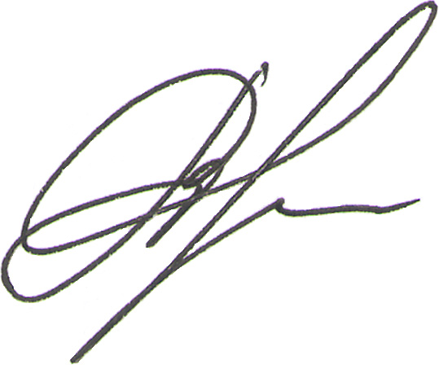

Председатель комитета Т.М. Пчелкина

Сурикова Н.В.
Приложение 1

Председателю Государственной
экзаменационной комиссии

Т.М. Пчелкиной (для выпускников прошлых лет) или директору общеобразовательной организации (для выпускников текущего года)

Заявление

Я,
фамилия
имя
отчество
Дата рождения: | ч | ч | . | м | м | . |  |  | г | г | .
Документ, удостоверяющий личность _____________________________________

Серия |  |  |  |  |  |  | Номер

Пол: |  | мужской |  | женский
Прошу зарегистрировать меня для участия в едином государственном экзамене/государственном выпускном экзамене (нужное подчеркнуть) по следующим общеобразовательным предметам
Наименование предмета | Отметка о выборе | Наименование предмета | Отметка о выборе
Русский язык |  | Литература
Математика  (базовый уровень) |  | Английский язык
Математика (профильный уровень) |  | Английский язык (говорение)
Физика |  | Немецкий язык
Химия |  | Немецкий язык (говорение)
Информатика и ИКТ |  | Французский язык
Биология |  | Французский язык (говорение)
История |  | Испанский язык
География |  | Испанский язык (говорение)
Обществознание
Прошу создать условия для сдачи экзамена с учетом состояния здоровья, подтверждаемого:
Справкой об установления инвалидности |  | Рекомендациями ПМПК
Согласие на обработку персональных данных прилагается.

Подпись заявителя _______/______________________(Ф.И.О.)

«______»_________ 20___г. Контактный телефон ___________________

Период проведения экзамена: досрочный/основной (нужное подчеркнуть) Регистрационный номер ________________
Приложение 2

СОГЛАСИЕ
НА ОБРАБОТКУ ПЕРСОНАЛЬНЫХ ДАННЫХ
Я, _______________________________________________________________,
(ФИО)
паспорт ___________ выдан _______________________________________________,
(серия, номер) (когда и кем выдан)
адрес регистрации:_______________________________________________________,
даю свое согласие на обработку в __________________________________________
(наименование организации)
моих персональных данных, относящихся исключительно к перечисленным ниже категориям персональных данных: фамилия, имя, отчество; пол; дата рождения; тип документа, удостоверяющего личность; данные документа, удостоверяющего личность; гражданство; информация о выбранных экзаменах; информация об отнесении участника единого государственного экзамена к категории лиц с ограниченными возможностями здоровья, инвалидов; информация о результатах
экзаменов.
Я даю согласие на использование персональных данных исключительно в целях формирования федеральной информационной системы обеспечения проведения государственной итоговой аттестации обучающихся, освоивших основные образовательные программы основного общего и среднего общего образования, и приема граждан в образовательные организации для получения среднего профессионального и высшего образования (ФИС) и региональной информационной системы обеспечения проведения государственной итоговой аттестации (РИС), а также на хранение данных об этих результатах на электронных носителях.
Настоящее согласие предоставляется мной на осуществление действий в отношении моих персональных данных, которые необходимы для достижения указанных выше целей, включая (без ограничения) сбор, систематизацию, накопление, хранение, уточнение (обновление, изменение), использование, передачу третьим лицам для осуществления действий по обмену информацией (операторам ФИС и РИС), обезличивание, блокирование персональных данных, а также осуществление любых иных действий, предусмотренных действующим законодательством Российской Федерации.
Я проинформирован, что __________________________________________гарантирует (наименование организации)
обработку моих персональных данных в соответствии с действующим законодательством Российской Федерации как неавтоматизированным, так и автоматизированным способами.
Данное согласие действует до достижения целей обработки персональных данных или в течение срока хранения информации.
Данное согласие может быть отозвано в любой момент по моему письменному заявлению.
Я подтверждаю, что, давая такое согласие, я действую по собственной воле и
в своих интересах.

«____» ___________ 201__ г. _____________ /_________________________/
Подпись Расшифровка подписи

*Согласие на обработку персональных данных несовершеннолетних лиц подписывают их родители (законные представители).

